
รายงานผลการปฏิบัติราชการประจำเดือน ธันวาคม 2567

ประจำปีงบประมาณ พ.ศ. 2568
สถานีตำรวจภูธรสูงเม่น

งานสืบสวน

2 ธ.ค.2567
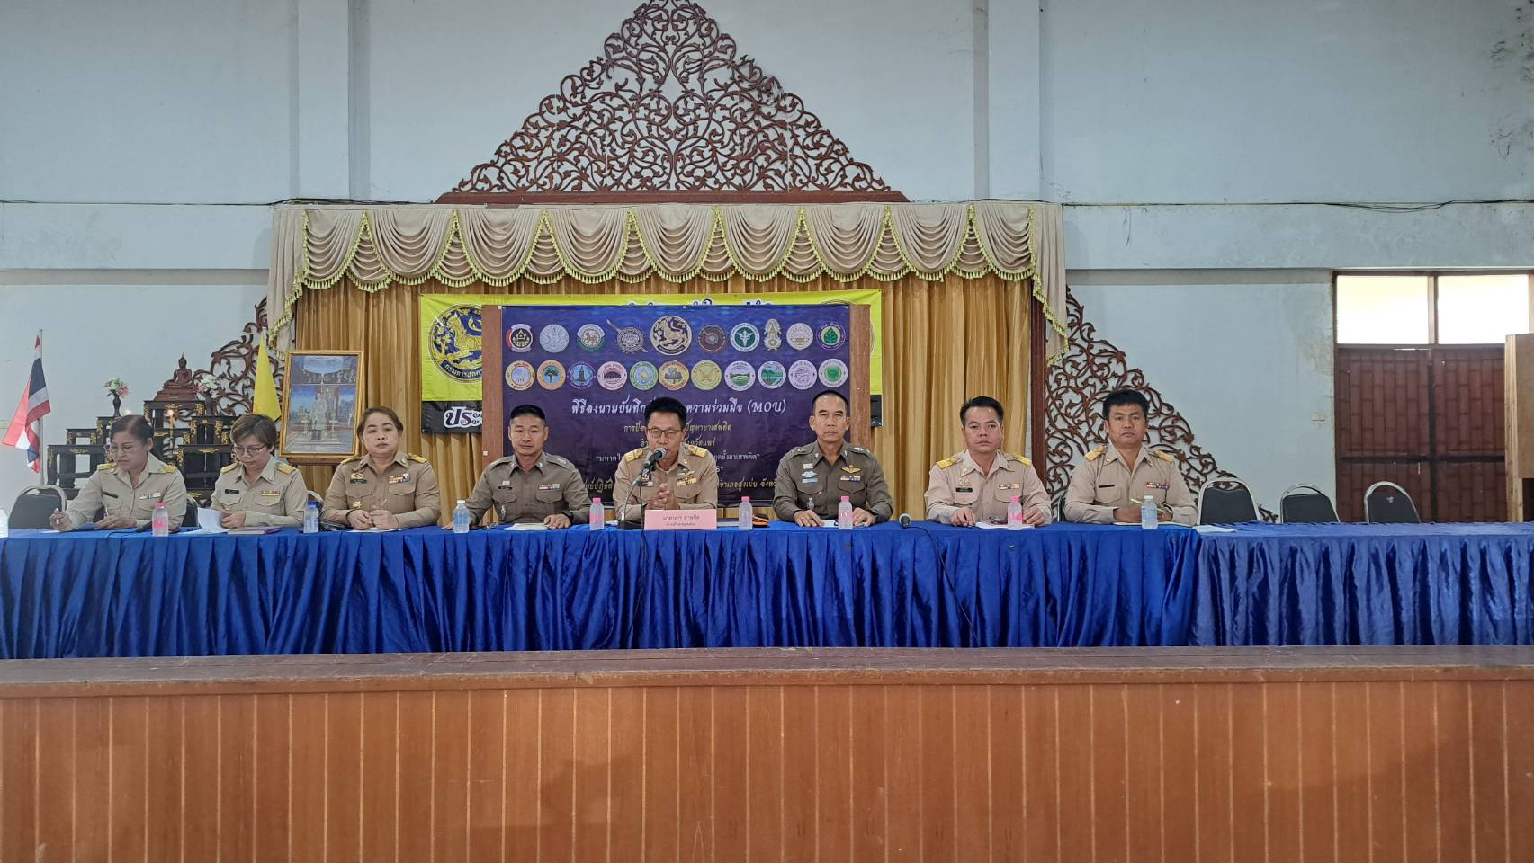
วันนี้ 25 ธันวาคม 2567 เวลา 08.30 น. พ.ต.ท.ทัตเทพ โชติเดโชชัย รอง ผกก.สส.สภ.สูงเม่น ร่วมประชุมฝ่ายปกครองและกำนันผู้ใหญ่บ้านที่ว่าการอำเภอสูงเม่น
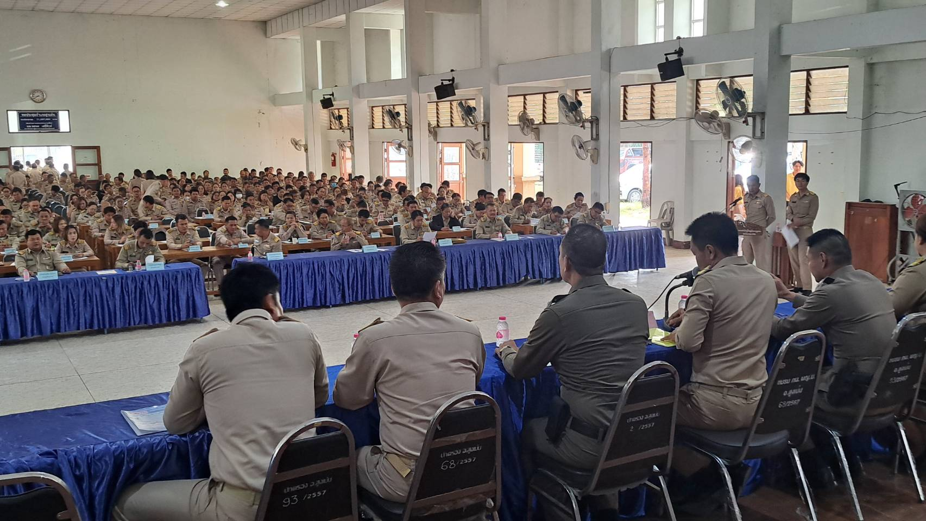

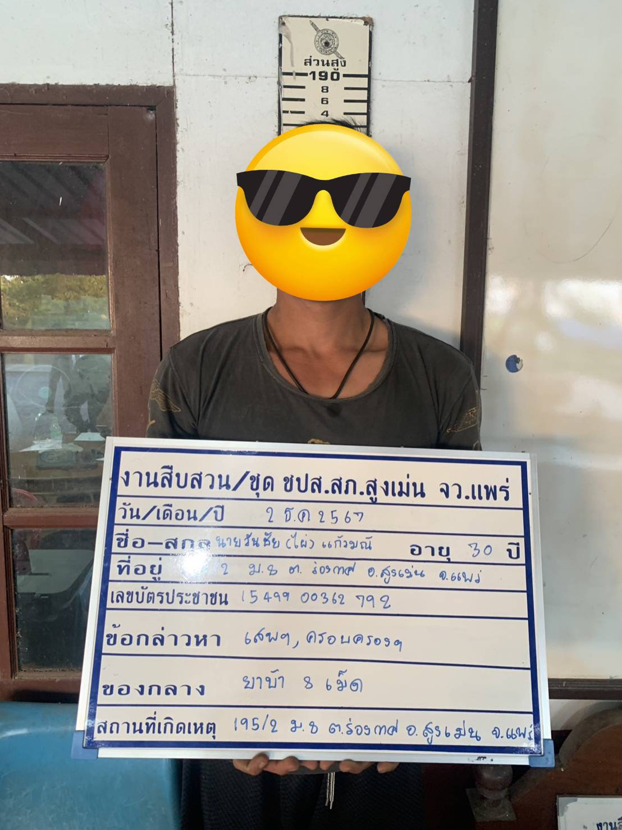
วันจันทร์ ที่ 2 ธันวาคม 2567 เวลา 16.20 น. หน่วยงานที่จับ สภ.สูงเม่น ภ.จว.แพร่ ภายใต้การอำนวยการของ พ.ต.อ.พงษ์พีระ การะเกตุ ผกก.สภ.สูงเม่นฯ ผู้บังคับบัญชาสอบถามรายละเอียดเพิ่มเติมได้ที่ พ.ต.ท.ภาค พิจอมบุตร สว.สส.สภ.สูงเม่น ข้อหา “มียาเสพติดให้โทษประเภท 1 เมทแอมเฟตามีน (ยาบ้า) ไว้ในครอบครองโดยไม่ได้รับอนุญาต และ เสพ ยาเสพติดให้โทษประเภท 1 เมทแอมเฟตามีน (ยาบ้า) โดยฝ่าฝืนต่อกฎหมาย”ของกลาง ยาเสพติดให้โทษ ประเภทที่ 1 (ยาบ้า) จำนวน 8 เม็ด ผู้ต้องหา จำนวน 1 คน นายวันชัยหรือ ไผ่ แก้วมณี อาวุ 30 ปี บ้านเลขที่ 195/2 หมู่ที่ 8 ตำบลร่องกาศ อำเภอสูงเม่น จังหวัดแพร่ สถานที่จับกุม บ้านเลขที่ 195/2 หมู่ที่ 8 ตำบลร่องกาศ อำเภอสูงเม่น จังหวัดแพร่
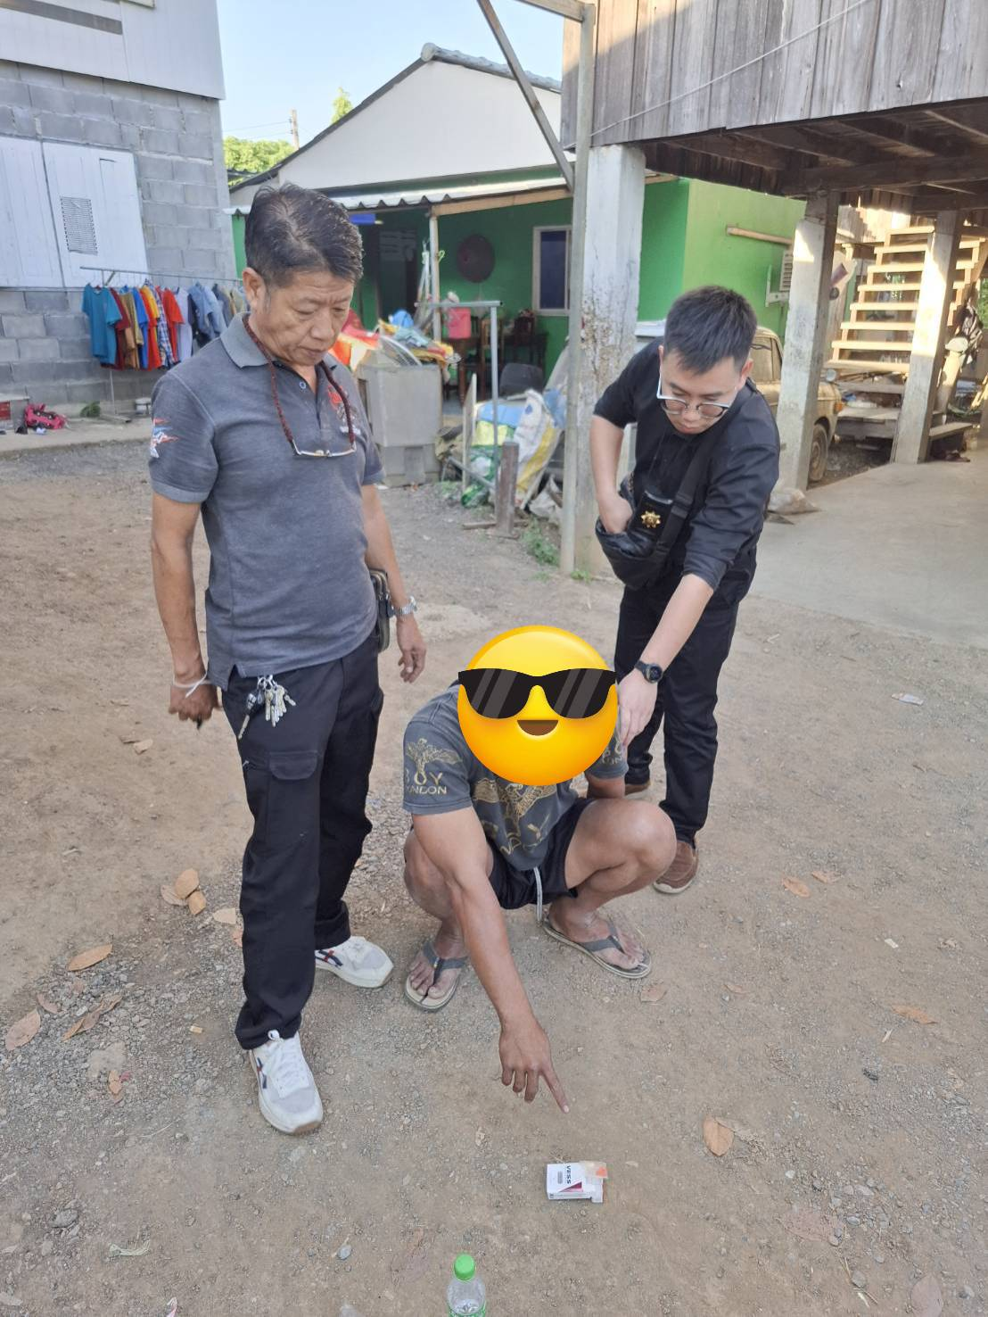

9 ธ.ค.2567
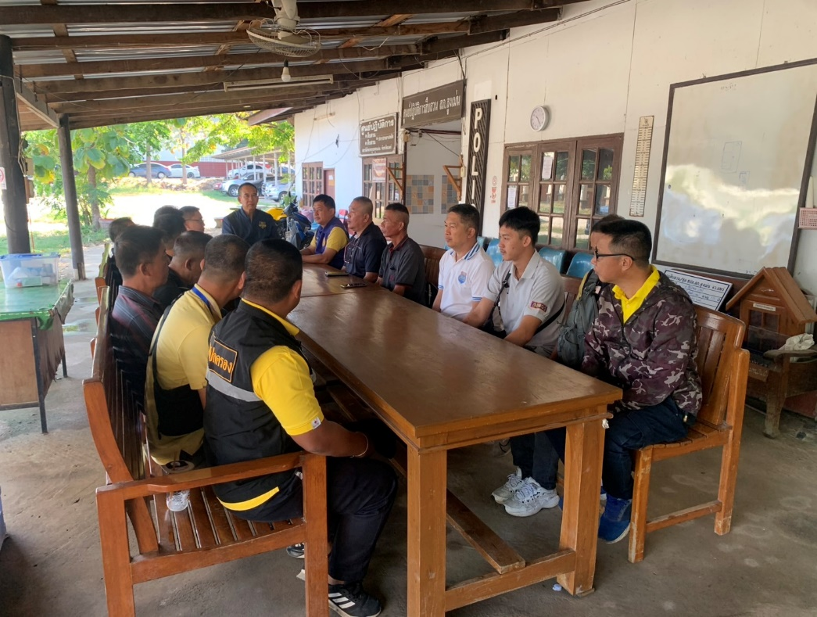
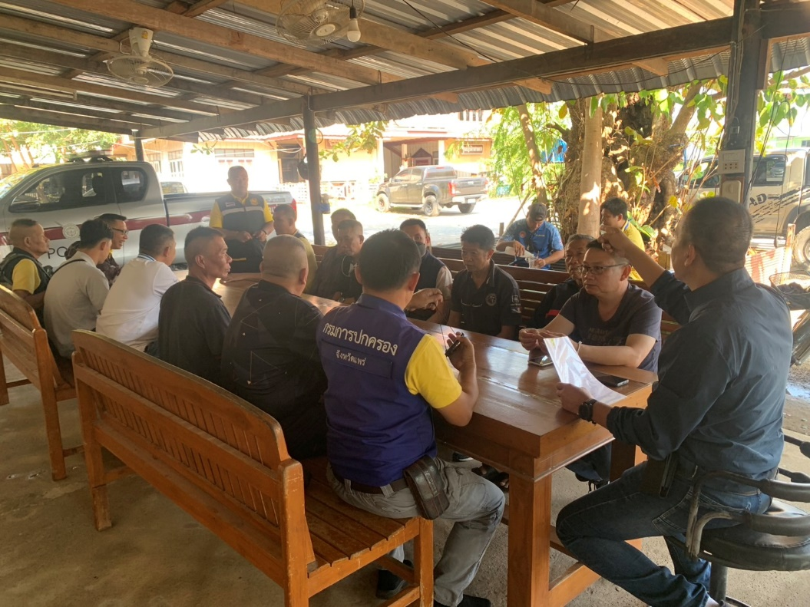
วันนี้ 9 ธ.ค.2567 เวลา 10.00 น. พ.ต.ท.ทัตเทพ โชติเดโชชัย รอง ผกก.สส.ฯ, นายหมวดเอก พนม สมนึก ปลัด อ.สูงเม่น ฯ , พ.ต.ท.ภาค พิจอมบุตร สว.สส.ฯ , พร้อมด้วย ชุดสืบสวนฯ และเจ้าหน้าที่ฝ่ายปกครองฯ ประชุมติดตามวัยรุ่นขว้างปาก้อนหินใส่ประชาชน ในเขตพื้นที่ อ.สูงเม่น ฯ

